Положение о дистанционном конкурсе учащихся образовательных учреждений Чувашской Республики «Путешествие в страну изобразительного искусства»

1. Общие положения
1.1. Дистанционный конкурс учащихся 6-10 классов общеобразовательных учреждений Чувашской Республики «Путешествие в страну изобразительного искусства» (далее Конкурс) проводится с целью эстетического воспитания учащихся и развития интереса к изобразительному искусству.
1.2. Участники конкурса – учащиеся образовательных учреждений Чувашской Республики.
1.3. Задачи конкурса:
- углубление знаний учащихся в области изоискусства;
- развитие навыков поиска необходимой информации в сети Интернет;
- развитие творческой познавательной активности;
- формирование у учащихся навыков ИКТ-компетентности.

2. Сроки проведения конкурса
Конкурс проводится дистанционно 23 сентября 2011 г. с 14.00 до 15.00.

3. Условия участия в конкурсе
Зарегистрироваться и оплатить участие в конкурсе (100 рублей) необходимо до 21 сентября 2011 года.
Телефон для связи: 8(8352) 45-07-44 (кафедра общественных дисциплин и управления), сот. 89876735813 (Лев Николаевич).

4. Правила участия в конкурсе
4.1. Для участия в конкурсе необходимо зарегистрироваться на сайте: http://chrio.edu.cap.ru/moodle
На экране появится окно:
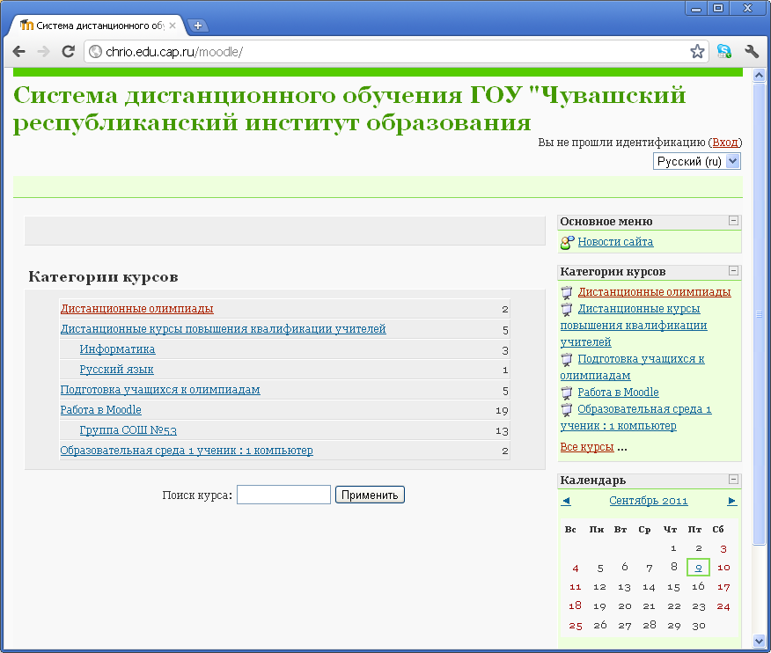
В правом верхнем углу нажимаем ВХОД
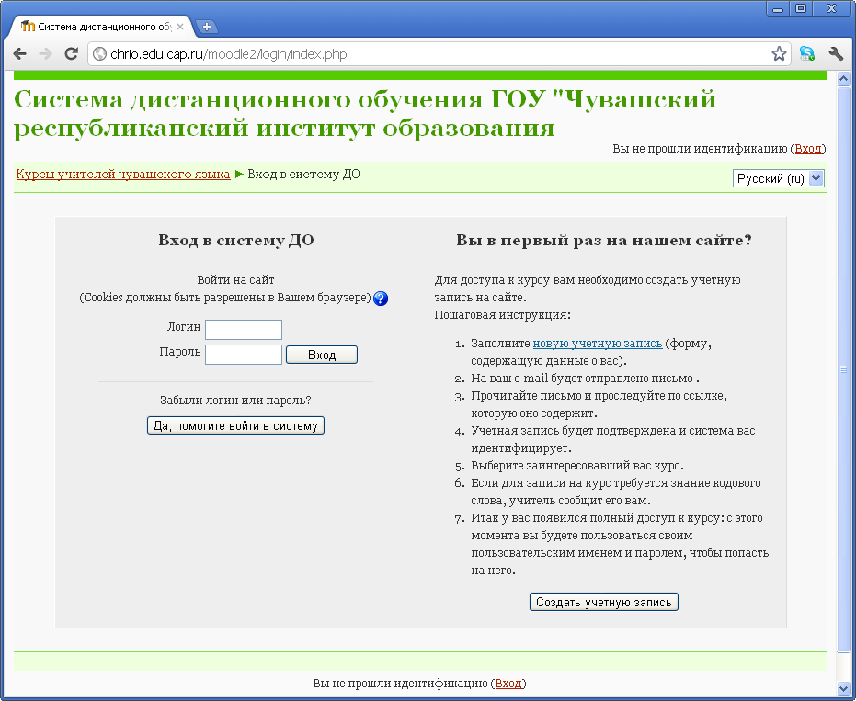

Для доступа к курсу вам необходимо создать учётную запись на сайте.
Пошаговая инструкция:
1. Нажмите на новую учётную запись (форму, содержащую данные о вас) и
заполните её, далее нажмите Сохранить.
2. На ваш e-mail будет отправлено письмо.
3. Прочитайте письмо и проследуйте по ссылке, которую оно содержит.
4. Учётная запись будет подтверждена и система вас идентифицирует,
в открывшемся окне выберите Категории курсов, затем нажмите на Дистанционные олимпиады, далее - Дистанционный конкурс «Путешествие в
страну изобразительного искусства».
5. Нажмите на Регистрационную карточку, затем нажмите Добавить запись и заполните карточку. Не забудьте вложить изображение отсканированного
корешка квитанции (см. пункт 4.2) об оплате.
6. Нажмите Сохранить и Посмотреть.
4.2. Скачиваете и печатаете квитанцию по адресу http://chrio.edu.cap.ru/moodle2/pd4.html
4.3. 23 сентября 2011 г. с 14.00 до 15.00 будет активна ссылка Тест по ИЗО
(http://chrio.edu.cap.ru/moodle2/mod/quiz/edit.php?cmid=7491)
Отвечаете на вопросы в виде теста, в течение 60 минут

5. Общее руководство, порядок проведения экспертизы и подведения итогов конкурса.

5.1. Общее руководство подготовкой и проведением конкурса осуществляет оргкомитет.

5.2. Экспертиза работ проводится утвержденным оргкомитетом жюри.
5.3. Итоги конкурса будут размещены 27 сентября 2011 года на сайте ГОУ «Чувашский республиканский институт образования» по адресу: www.chrio.cap.ru .
5.4. Участники конкурса получат сертификаты, призеры – дипломы II, Ш степени; победители – дипломы I степени.

